Жамбыл ауданының жерлерін аймақтарға бөлу жобасын (схемасын), елді мекендердегі бағалау аймақтарының шекаралары және жер учаскелері үшін төлемақының базалық ставкаларына түзету коэффициенттерін бекіту туралы
Алматы облысы Жамбыл аудандық мәслихатының 2021 жылғы 23 қарашадағы № 12-72 шешімі. Қазақстан Республикасының Әділет министрлігінде 2021 жылы 24 қарашада № 25353 болып тіркелді

Қазақстан Республикасының Жер кодексінің 8-бабының 2-тармағына, 11-бабының 1-тармағына сәйкес, Жамбыл аудандық мәслихаты ШЕШТІ:

1. Жамбыл ауданының жерлерін аймақтарға бөлу жобасы (схемасы) осы шешімнің 1-қосымшасына сәйкес бекітілсін.

2. Жамбыл ауданының елді мекендердегі бағалау аймақтарының шекаралары және жер учаскелері үшін төлемақының базалық ставкаларына түзету коэффициенттері осы шешімнің 2 қосымшаcына сәйкес бекітілсін.

3. Жамбыл аудандық мәслихатының "Жамбыл ауданының (Ұзынағаш ауылының жерлерін аймақтарға бөлу жобасын (схемасын) бағалау аймақтарының шекаралары және жер учаскелері үшін төлемақының базалық ставкаларына түзету коэффициенттерін бекіту туралы" 2021 жылғы 21 сәуірдегі № 5-33 (Нормативтік құқықтық актілерді мемлекеттік тіркеу тізілімінде № 5946 болып тіркелген) шешімінің күші жойылды деп танылсын.
4. Осы шешім алғашқы ресми жарияланған күнінен кейін күнтізбелік он күн өткен соң қолданысқа енгізіледі.

Жамбыл аудандық мәслихат хатшысы | С. Жұрын
Жамбыл аудандық мәслихатының 2021 жылғы 23 қарашадағы № 12-72 шешіміне 1 қосымша
Жамбыл ауданы жерлерін аймақтарға бөлу жобасы (схемасы)

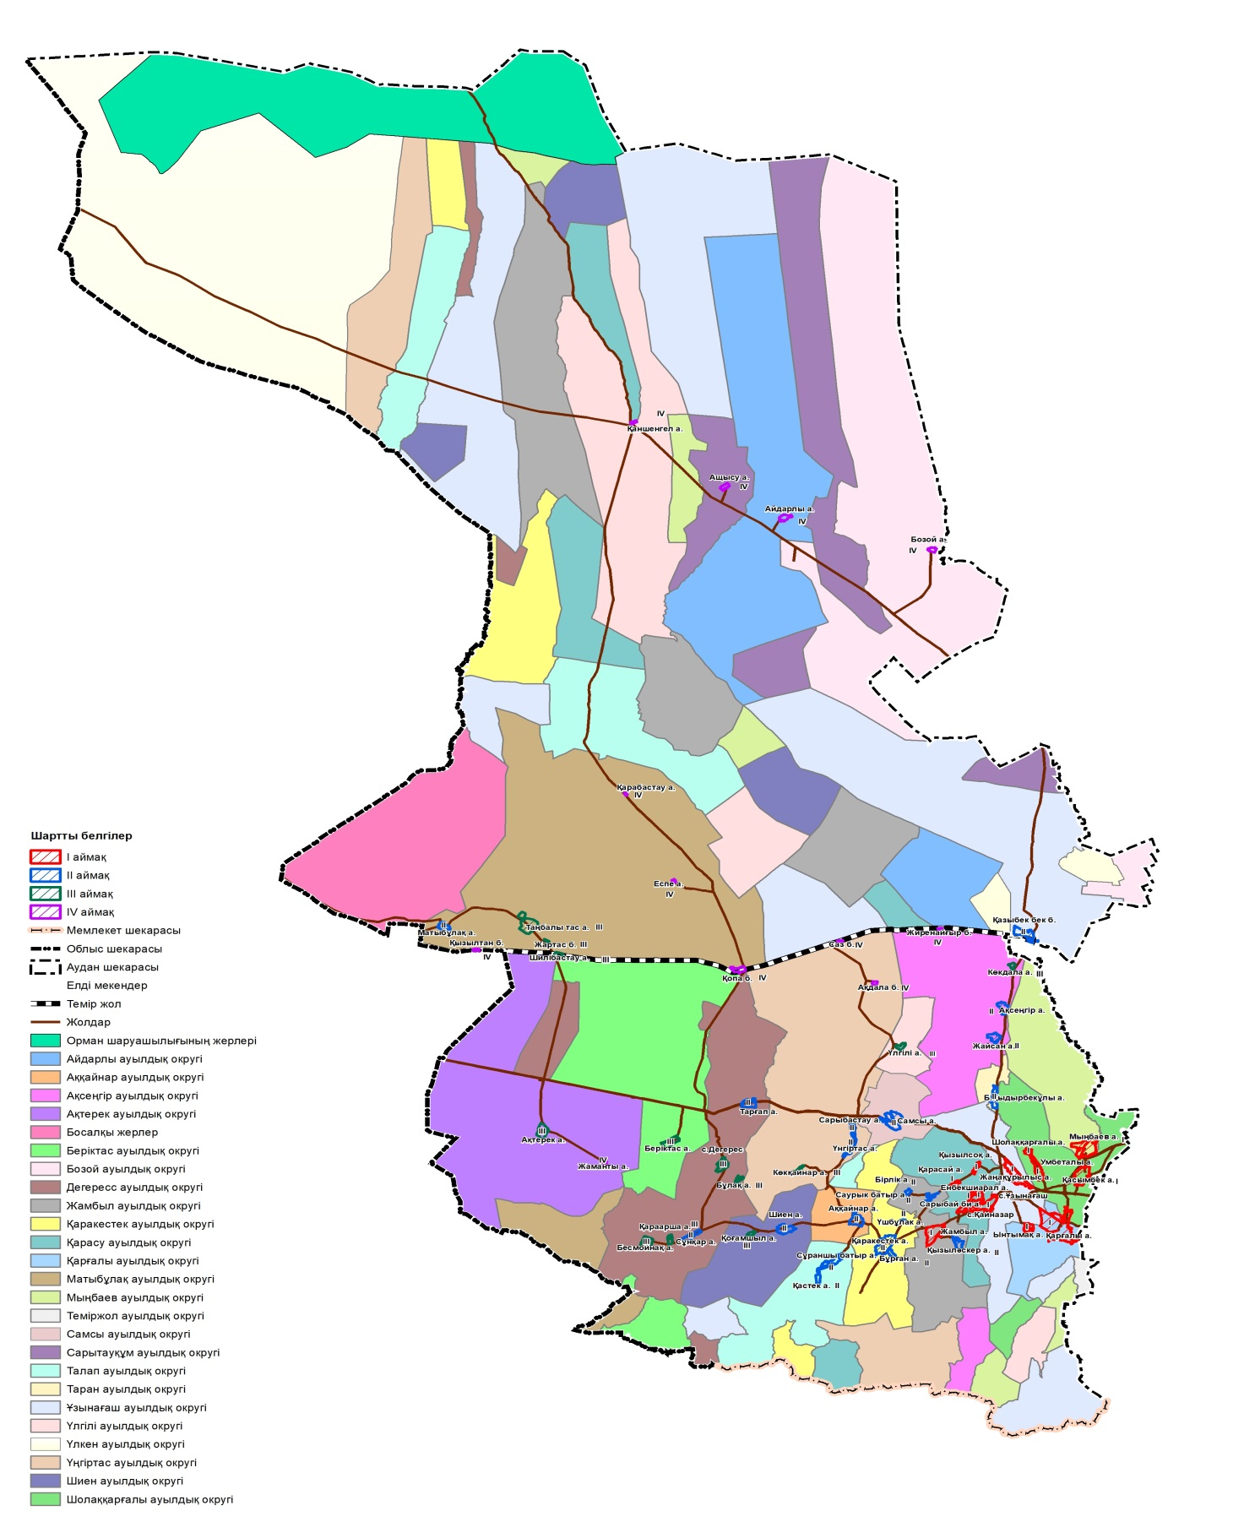

Жамбыл аудандық мәслихатының 2021 жылғы 23 қарашадағы № 12-72 шешіміне 2 қосымша
Жамбыл ауданының елді мекендердегі бағалау аймақтарының шекаралары және жер учаскелері үшін төлемақының базалық ставкаларына түзету коэффиценттері
№ | Аймақ нөмері | Бағалау аймақтың шекарасы | Жер учаскелері үшін төлемақының базалық ставкаларына түзету коэффиценттері
1 |  | 2 | 4
1 | I | Ұзынағаш ауылы, Ұзынағаш ауылдық округі, Қарғалы ауылдық округінің батыс жағынан Қарасу ауылдық округінің шығыс жағына дейін Көкқайнар көшесі бойында, Жаңақұрылыс ауылының оңтүстік батыс жағы, Әзірбаев көшесі бойында | 1,5
2 |  | Жаңақұрылыс ауылы, Ұзынағаш ауылдық округі, Республикалық маңызы бар Алматы - Бішкек трассасының солтүстік жағы, Ұзынағаш ауылының шекарасымен оңтүстік батыс жағы
3 |  | Ынтымақ ауылы, Ұзынағаш ауылдық округі, Қарғалы ауылдық округінің солтүстік батыс жағы Жамбыл көшесіне дейін, Абай көшесінің оңтүстік жағы, Жеңіс бау-бақша қоғамының солтүстік жағы
4 |  | Жамбыл ауылы, Жамбыл ауылдық округі, ""Алматы-Шамалған-Ұзынағаш - Аққайнар-Талап - Ұзынағаш ауылына және Жамбыл мұражайына кіре берісі Қырғызстанның шекарасы", батыс жағынан Батыс көшесіне дейін, шығыс жағынан Сұраншы батыр көшесіне дейін
5 |  | Еңбекшіарал ауылы, Қарасу ауылдық округі, Сарыбай би ауылының шекарасында батыс жағында, өзен бойымен солтүстік жағында, оңтүстік жағында "Алматы-Шамалған-Ұзынағаш - Аққайнар-Талап - Ұзынағаш ауылына және Жамбыл мұражайына кіре берісі Қырғызстанның шекарасы" трассасына дейін
6 |  | Қайназар ауылы, Қарасу ауылдық округі "Алматы-Шамалған-Ұзынағаш - Аққайнар-Талап - Қырғызстанның Ұзынағаш ауылына және Жамбыл мұражайына кіре берісі Қырғызстанның шекарасы, Ұзынағаш ауылының батыс сторнасынан Қайназар көшесі бойынша
7 |  | Қарасай ауылы, Қарасу ауылдық округі, облыстық және аудандық маңызы бар трассаның бойында, Таймерден Ізенбаев көшесінің батыс жағымен
8 |  | Қызылсоқ ауылы, Қарасу ауылдық округі, Кенесары көшесінен Мұстафа Өзтүрік көшесіне дейін
9 |  | Сарыбай би ауылы, Қарасу ауылдық округі, Еңбекшіарал ауылының шекарасында оңтүстік-шығыс жағымен, Шапағат көшесінен Танеке көшесінің солтүстік жағымен
10 |  | Мыңбаев ауылы, Мыңбаев ауылдық округі, Ұзын Қарғалы өзенінің шығыс жағымен Майтөбе көшесінің оңтүстік-батыс жағымен Достық көшесіне дейін, солтүстік жағымен Көксу көшесіне дейін
11 |  | Қарғалы ауылы, Қарғалы ауылдық округі, Ұзынағаш ауылдық округі шекарасының батыс жағында, Подгорная көшесінің оңтүстік жағы, Досымбеков көшесінің шығыс жағы, Юбилейная көшесінің солтүстік-шығыс жағы.
12 |  | Үмбеталы ауылы, Шолаққарғалы ауылдық округі, Баймұрат көшесінен бастап Қосбасаров көшесінің батыс жағына дейін шығыс жағы, Батыс көшесінің солтүстік-шығыс жағы.
13 |  | Қасымбек ауылы, Шолаққарғалы ауылдық округі, Жібек Жолы көшесінің батыс жағынан Жамбыл көшесінің шығыс жағына дейін, солтүстік жағы Жеңіс көшесіне дейін.
14 |  | Шолаққарғалы ауылы, Шолаққарғалы ауылдық округі, Үмбеталы ауылының солтүстік жағы, Достық көшесінен Ботасаз көшесіне дейін.
15 | II | Аққайнар ауылы, Аққайнар ауылдық округі, Сұраншы батыр көшесінің батыс жағынан Сыпатай батыр көшесінің шығыс жағына дейін, Үмбетұлы көшесінің солтүстік жағымен. | 1.4
16 |  | Ақсеңгір ауылы, Ақсеңгір ауылдық округі, "Алматы - Бішкек - Ұзынағаш-Күрті станциясы" трассасының батыс жағы, Амангелді көшесінің батыс жағы, Сұлутөр көшесінің солтүстік жағы, Шұғыла көшесінің оңтүстік жағы.
17 |  | Жайсаң ауылы, Ақсеңгір ауылдық округі, Ақсеңгір өзенінің батыс жағы бойында, Тәуелсіздік көшесінің батыс жағы, Ақкесік көшесінің солтүстік жағы.
18 |  | Сұңқар ауылы, Дегерес ауылдық округі, Қарасай батыр көшесінен солтүстік жағына Таусамалы көшесінің оңтүстік жағына дейін.
19 |  | Бірлік ауылы, Жамбыл ауылдық округі, Қарақастек өзенінің батыс жағынан ауылдың батыс жағына дейін Бейбітшілік көшесіне дейін
20 |  | Саурық батыр ауылы, Жамбыл ауылдық округі, Жамбыл көшесінің оңтүстік жағынан ауылдың солтүстік жағына дейін, Қарақастек өзенінің шығыс жағы
21 |  | Қызыләскер ауылы, Жамбыл ауылдық округі, Тәуелсіздік көшесінің солтүстік жағы Достық көшесінің оңтүстік жағына дейін
22 |  | Қарақастек ауылы, Қарақастек ауылдық округі, Бұрған ауылының оңтүстік батыс жағы, Суық төбе көшесіне дейін, Әнуарбек көшесінің оңтүстік жағынан Достық көшесінің солтүстік жағына дейін
23 |  | Бұрған ауылы, Қарақастек ауылдық округі, Қарақастек ауылының шығыс жағы, Сариев көшесінің оңтүстік жағынан Малай көшесінің солтүстік жағына дейін
24 |  | Үшбұлақ ауылы, Қарақастек ауылдық округі, Нұрдәулетов көшесінің солтүстік және оңтүстік жағы
25 |  | Мәтібұлақ ауылы, Мәтібұлақ ауылдық округі, Әуезов көшесінің солтүстік жағы Әзірбаев көшесінің оңтүстік жағына дейін
26 |  | Самсы ауылы, Самсы ауылдық округі, Республикалық маңызы бар трассаның бойында  "Алматы-Бішкек", Сатыбеков көшесінен бастап Төрекелді көшесінің шығыс жағына дейін ауылдың солтүстік-батыс жағы
27 |  | Тарғап ауылы, Самсы ауылдық округі, "Алматы - Бішкек" Республикалық маңызы бар тас жолының бойында, Тәуелсіздік көшесінің оңтүстік жағынан Шари көшесінің солтүстік жағына дейін
28 |  | Сұраншы батыр ауылы, Талап ауылдық округі, Қастек ауылының солтүстік жағы, Жансүгіров көшесінен Архабаев көшесінің батыс жағына дейінгі ауылдың шығыс жағы
29 |  | Қастек ауылы, Талап ауылдық округі, Сұраншы батыр ауылының оңтүстік жағы, Суық төбе көшесінің батыс жағы Өзен көшесінің шығыс жағына дейін
30 |  | Балғабек Қыдырбекұлы ауылы, Таран ауылдық округі, Ақсеңгір өзенінің шығыс жағы "Алматы-Бішкек-Ұзынағаш-Күрті станциясы" трассасына дейін, Батыс көшесінен оңтүстік жағы Байсейіт көшесінің солтүстік жағына дейін
31 |  | Қазыбек бек станциясы, Теміржол ауылдық округі, ауылдың солтүстік жағынан Қазақстан Темір Жолы темір жол төсемінің бойымен Молдағұлова көшесінің солтүстік жағына дейін, "Алматы - Бішкек - Ұзынағаш станциясы" трассасының батыс жағынан Мұқанов көшесінің шығыс жағына дейін
32 |  | Үңгіртас ауылы, Үңгіртас ауылдық округі, "Аққайнар-Үңгіртас" тас жолының батыс жағынан Наурыз көшесінің шығыс жағына дейін, Сарыбастау ауылының солтүстік жағы
33 |  | Сарыбастау ауылы, Үңгіртас ауылдық округі, Үңгіртас ауылының оңтүстік жағы Дала көшесінің оңтүстік жағына дейін, Оңтүстік көшесінің оңтүстік жағы
34 |  | Шиен ауылы, Шиен ауылдық округі, Тайторы көшесінің оңтүстік жағы Бұлақ көшесінің солтүстік жағына дейін
35 | III | Көкдала ауылы, Ақсеңгір ауылдық округі, Ақсеңгір өзенінің батыс жағы, Қазақстан көшесінің солтүстік жағы | 1.3
36 |  | Ақтерек ауылы, Ақтерек ауылдық округі, Жүнісов көшесінің шығыс жағынан Таутеке батыр көшесінің батыс жағына дейін
37 |  | Беріктас ауылы, Беріктас ауылдық округі, Достық көшесінің батыс жағы Қармысов көшесінің шығыс жағына дейін
38 |  | Дегерес ауылы, Дегерес ауылдық округі, "Сұңқар-Шилібастау-Топар-Құйған" трассасының батыс жағы Қабанбай батыр көшесінің батыс жағына дейін
39 |  | Бесмойнақ ауылы, Дегерес ауылдық округі, Тасқайнар көшесінің шығыс жағы Дайыров көшесінің батыс жағына дейін, Таусамалы көшесінің оңтүстік жағы Айтқұлов көшесінің солтүстік жағына дейін
40 |  | Бұлақ ауылы, Дегерес ауылдық округі, Қабанбай батыр көшесінің шығыс жағы Райымбек батыр көшесінің батыс жағына дейін
41 |  | Қараарша ауылы, Дегерес ауылдық округі, Шығыс көшесінің шығыс жағынан Қараарша көшесінің батыс жағына дейін, "Ұзынағаш-Бесмойнақ-Аққайнар-Шиен-Бесмойнақ" трассасының солтүстік жағы
42 |  | Таңбалытас ауылы, Матібұлақ ауылдық округі, "Ақтерек-Шилібастау-Матібұлақ-Отар" трассасының оңтүстік жағы Молдағұлова көшесінің солтүстік жағына дейін, Мәметова көшесінің шығыс жағы Амангелді көшесінің батыс жағына дейін
43 |  | Жайлау станциясы, Матібұлақ ауылдық округі, Қазақстан Темір Жолы теміржол төсемінің солтүстік және оңтүстік жағы
44 |  | Жартас станциясы, Матібұлақ ауылдық округі, Қазақстан Темір Жолы темір жол төсемінің солтүстік және оңтүстік жағы Казахстан Темір Жолы
45 |  | Шилібастау станциясы, Матібұлақ ауылдық округі, Қазақстан Темір Жолы темір жол төсемінің солтүстік және оңтүстік жағы, Жамбыл көшесімен оңтүстік жағы Абай көшесінің оңтүстік жағына дейін
46 |  | Үлгілі ауылы, Үлгілі ауылдық округі, Абай көшесінің батыс жағы Қарасай батыр көшесінің шығыс жағына дейін, Момышұлы көшесінің оңтүстік жағы Жазықбаев көшесінің солтүстік жағына дейін
47 |  | Көкқайнар ауылы, Үңгіртас ауылдық округі, Сорбұлақ өзенінің батыс жағы Батыс көшесінің батыс жағына дейін
48 |  | Қоғамшыл ауылы, Шиен ауылдық округі, Бейбітшілік көшесінің оңтүстік және батыс жағы
49 | IV | Айдарлы ауылы, Айдарлы ауылдық округі, Қалбұлақ көшесінің батыс жағынан Ордабаев көшесінің шығыс жағына дейін | 1.2
50 |  | Жиренайғыр станциясы, Ақсеңгір ауылдық округі, Қазақстан Темір Жолы теміржол төсемінің солтүстік және оңтүстік жағы
51 |  | Арқарлы ауылы, Ақтерек ауылдық округі, Әли батыр көшесінің солтүстік жағынан Жандос батыр көшесінің оңтүстік жағына дейін
52 |  | Бозой ауылы, Бозой ауылдық округі, Ұзақ батыр көшесінің оңтүстік жағынан Мұратбаев көшесінің солтүстік жағына дейін, Жетісу көшесінің шығыс жағынан Жаменке көшесінің батыс жағына дейін
53 |  | Еспе ауылы, Матибұлақ ауылдық округі, Үлкен сай көшесінің шығыс және батыс жағы
54 |  | Қарабастау ауылы, Матібұлақ ауылдық округі, Жібек жолы көшесінің шығыс және батыс жағы
55 |  | Қызылтан станциясы, Матібұлақ ауылдық округі, Қазақстан Темір Жолы теміржол төсемінің Солтүстік және оңтүстік жағы
56 |  | Қопа ауылы, Самсы ауылдық округі, Қазақстан Темір Жолы темір жол төсемінің Солтүстік және оңтүстік жағы, Теміржолшы көшесінің оңтүстік жағынан Байсеков көшесінің солтүстік жағына дейін
57 |  | Ащысу ауылы, Сарытауқұм ауылдық округі, Момышұлы көшесінің оңтүстік-шығыс жағынан Наурыз көшесінің солтүстік-батыс жағына дейін
58 |  | Қаншеңгел ауылы, Сарытауқұм ауылдық округі, "Сұңқар-Қаншеңгел-Топар-Құйған" тас жолының шығыс жағы, Жиек көшесінің шығыс және батыс жағы
59 |  | Саз станциясы, Матибұлақ ауылдық округі, Қазақстан Темір Жолы теміржол төсемінің Солтүстік және оңтүстік жағы
60 |  | Үлкен ауылы, Үлкен ауылдық округі, Балқаш көлінің батыс жағы, Балқаш жылу электр станциясының шығыс жағы
61 |  | Ақдала ауылы, Үңгіртас ауылдық округі, Орталық көшесінің шығыс және батыс жағы

© 2012. Қазақстан Республикасы Әділет министрлігінің «Қазақстан Республикасының Заңнама және құқықтық ақпарат институты» ШЖҚ РМК

